БЮДЖЕТНОЕ ОБРАЗОВАТЕЛЬНОЕ УЧРЕЖДЕНИЕ
ДОПОЛНИТЕЛЬНОГО ОБРАЗОВАНИЯ
«ТАРСКАЯ СТАНЦИЯ ЮНЫХ НАТУРАЛИСТОВ»
ТАРСКОГО МУНИЦИПАЛЬНОГО РАЙОНА
ОМСКОЙ ОБЛАСТИ

Областной заочный конкурс продукции юных растениеводов
«Урожай 2022»
Номинация «Домашняя ферма»
Исследовательская работа
«Влияние использования овсяного киселя на снижение себестоимости выращивания телят»

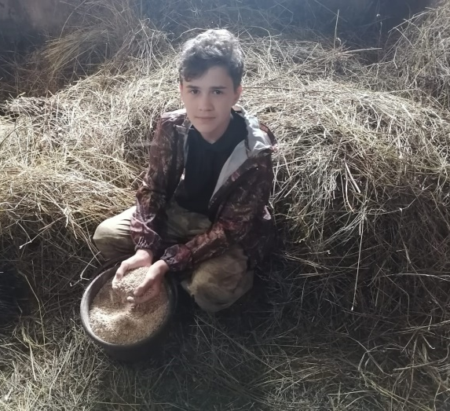 | Выполнил: Чистяков Ярослав Алексеевич, 13 лет
 | Руководитель: Чистякова Наталья Васильевна, педагог дополнительного образования

Тара 2022 г.

Оглавление
Введение | 3
Глава 1. Овсяной кисель | 5
Глава 2. Методика проведения исследования | 5
Глава 3. Результаты исследования | 6
Выводы. Заключение | 10
Список использованной литературы | 12
Приложения | 13

Введение
Здоровье теленка закладывается уже в первые часы его жизни. Спустя час-полтора после рождения малыша надо напоить только что надоенным, процеженным молозивом.
Молозиво – единственный незаменимый корм в первые дни жизни теленка. Надо следить за тем, чтобы теленок пил молозиво медленно, только в этом случае оно хорошо усваивается неокрепшим организмом.
Молоко теленку надо давать парным или подогретым до температуры 37 °C. Нельзя подогревать остывшее молоко на плите. Для подогревания сосуд с молоком ставят на несколько минут в сосуд с горячей водой. Прокисшее молоко теленку давать нельзя, лучше его скармливать в виде простокваши. Посуду из-под молозива и молока нужно тщательно мыть и высушивать. Для теленка очень важен определенный режим кормления.
В первые 10–15 дней его поят 4–5 раз в сутки и следят за тем, чтобы он выпивал по 0,5–0,8 л молозива или молока в один прием. В последующие дни молока дают вволю, а количество кормлений сокращают до трех раз в день. Если теленок не выпивает всей порции, принуждать его не надо. Через 5–6, а иногда через 8–10 дней молозиво теряет свои ценные качества и становится молоком. С этого времени дополнительно к цельному молоку теленку можно давать овсяный кисель и обязательно приучать его к минеральным кормам. Лучше всего в кормушку класть смесь из 15 г мела, 10 г костяной муки и 5 г чистой поваренной соли. После того как теленок приучится есть концентрированные корма и сено, в качестве минеральных кормов можно давать по 15 г мела и поваренной соли. Такую смесь добавляют в концентраты.
Важно не только правильно кормить, но и поить теленка. С первых дней жизни ему нужно давать остуженную до температуры парного молока кипяченую воду. Водой теленка поят спустя 2 часа после того, как он выпьет очередную порцию молока. 16–20-дневного теленка можно приучать к сену. Сено не следует надолго оставлять в кормушке, потому что оно, смоченное слюной животного, быстро портится. Сено надо менять каждый день.
Сочными кормами теленка начинают кормить с 10–15-дневного возраста. Лучший сочный корм зимой – морковь. В первые дни морковь лучше измельчать на терке и давать по 100–200 г в сутки. В последующий период ее скармливают мелко нарезанной.
С 2–3-недельного возраста теленка надо постепенно приучать к концентрированным кормам, лучше всего – к просеянной овсянке. Если это почему-либо невозможно, увеличивают порции овсяного киселя. Приготовить такой кисель несложно: несеянную овсяную муку заливают горячей водой, тщательно размешивают и оставляют на 30 минут. Образовавшуюся болтушку отжимают через сито, подсаливают (1/2 чайной ложки на 1 л жидкости) и, постоянно помешивая, кипятят до тех пор, пока масса не загустеет. Из 1 кг овсяной крупы получается около 1,5 кг киселя. Готовят кисель в чистой посуде и только на один день, так как он быстро портится. Хранить кисель нужно в прохладном месте, а перед скармливанием молоком, так и в чистом виде.
В настоящее время выращивание телят с использованием цельного молока и его аналогов очень дорогостоящий процесс. Для снижения стоимости рациона молочных телят было решено изучить способ выращивания с применением овсяного киселя.
Несмотря на то, что этот способ используется давно и является достаточно трудоёмким, он очень актуален так как экономически эффективен. Также кроме экономической выгоды он обладает целебными свойствами и является натуральным.
Цель исследовательской работы: Изучение влияния использования овсяного киселя при кормлении телят молочного возраста на стоимость их рациона.
Для осуществления данной цели необходимо решить следующее задачи:
1. Составить правильную схему выпойки овсяного киселя.
2. Выявить преимущества влияния использования овсяного киселя на рост и развитие телят, а также состояние биохимических показателей крови.
3. Рассчитать экономическую эффективность использования овсяного киселя для кормления телят в молочный период.
Объект исследования. Новорожденные телята черно-пестрой породы.
Предмет исследования. Влияние использования овсяного киселя на снижение себестоимости выращивания телят
Глава 1. Овсяной кисель.
Быстрый рост молодняка позволяет повышать производительность и получать большую прибыль. Но выкармливать молодняк молоком матери не всегда выгодно и даже не всегда возможно. Овсяной кисель позволяет не только экономить продукт, получаемый от рогатого скота, но и выкормить молодняк, если у их матери по каким-то причинам нет возможности кормить потомство.
Применение овсяного киселя даёт не только экономический эффект, но и решает многие задачи, возникающие при выращивании телят. Кисель обладает обволакивающим свойством, что позволяет избавиться от многих заболеваний телят молочного возраста.
Овсяной кисель во много раз дешевле молока, но при этом обладает богатым составом.[4]
• При выборе дроблённого овса необходимо обратить внимание на его качество. Зерно должно быть свежим без посторонних запахов.
• Приобретать зерно рекомендуется у проверенных производителей. ый доступ к чистой воде, потому что корм может спровоцировать жажду.
• Выпаивают телят посредством простой емкости с соской. Перед использованием их нужно дезинфицировать, а после кормления – хорошенько вымывать.
• Кормление проводится исключительно по графику.

Глава 2. Методика проведения исследования
Живую массу телят определяли при рождении, при постановке на выращивание и ежемесячным взвешиванием утром до кормления. Рассчитывали показатели среднесуточного привеса.
Способ приготовления овсяного киселя приведён в приложении 2. хорошо перемешивали.
Выпаивали смесь при температуре 35-38 градусов C.

Глава 3. Результаты исследования
Для выпаивания телят была составлена следующая схема выпойки молочных кормов (табл.1).
Таблица 1 - Схема выпойки молочных кормов

Возраст молодняка | Кратность выпойки молочных кормов
1-2 день | 1,5-2 литра молозива, 3-4 раза в день
3-4- день | 2 литра молозива 3 раза в день
5-6 день | 2 раза в день по 3 литра (70% коровьего молока, 30 % овсяной кисель)
7-10 день | 2 раза в день по 3 литра (50% коровьего молока, 50 % овсяной кисель)
11-12 день | 2 раза в день по 3 литра (30% коровьего молока, 70 % овсяной кисель)
3-4 неделя | 2 раза в день по 3 литра (10% коровьего молока, 90 % овсяной кисель)
5-8 неделя | 2 раза в день по 2,5 литра овсяной кисель
9 неделя | 2 раза в день по 2литра овсяной кисель
Далее | 2 раза в день по 1,5 литра овсяной кисель

При постановке на выращивание средняя живая масса телёнка составила 32,6 кг. Как в контрольной, так и в опытной группе, начиная с третьего месяца, происходит увеличение живой массы выращиваемых телят. В 4 месяца средний вес теленка в контрольной группе составляет 100,5 кг., в опытной – 85,4 кг. (табл.2).
Таблица 2 - Динамика живой массы выращиваемых телят, кг.

Возраст, мес. | Группы
 | контрольная | опытная
Новорожденные | 32,6 | 32,6
1 | 47,3 | 37,8
2 | 63,8 | 51,0
3 | 82,10 | 65,7
4 | 100,5 | 85,4

Среднесуточный привес в 1-й месяц выращивания у телят опытной группы меньше, чем у телят контрольной группы (табл.3). Вероятно, сказывается привыкание телят овсяному киселю.
Таблица 3 - Среднесуточный привес телят, гр.

Возраст, мес. | Группы
 | контрольная | опытная
1 | 460,0 | 322,40
2 | 550,0 | 440,0
3 | 610,0 | 490,0
4 | 613,0 | 656,7

В течении периода выращивания среднесуточные привесы в опытной группе были ниже, чем в опытной примерно на 20 %. В четвёртый месяц разрыв исчез, в связи с более интенсивным употреблением телятами опытной группы концентрированных и грубых кормов.
Для контроля состояния здоровья телят в начале и в конце опыта проведен отбор проб крови для проведения биохимических исследований.
Биохимические и морфологические показатели крови подопытных телят, как в контрольной группе, так и в опытной находились в пределах физиологической нормы (табл. 4).
Содержание общего белка в сыворотке крови исследуемых животных в обеих группах в течение всего опыта находилось в достаточном количестве для выполнения всех физиологических потребностей.
Уровень резервной щёлочности в крови телят в обеих группах в начале и в конце опыта находился в пределах нормы. Однако следует отметить, что в конце опыта телята опытной группы превосходили по данному показателю своих аналогов контрольной группы. Это свидетельствует о более интенсивном обмене веществ в организме телят.

Таблица 4 - Биохимические показатели крови выращиваемых телят

Показатель | Норма | Группа
 |  | контрольная | опытная
В начале опыта
Общий белок, г/л | 51,6-80 | 60,87 | 59,03
Резервная щелочность,об %СО2 | 45-55 | 53,46 | 54,8
Кальций, моль/л | 2,5-3,07 | 2,09 | 2,60
Фосфор, ммоль/л | 1,45-1,94 | 1,35 | 1,48
Сахар, ммоль/л | 2,22-3,88 | 1,75 | 1,69
Витамин Е, ммоль/л | 3-3,4 | 4,03 | 4,12
Каротин, мк ммоль/ | 4,46-4,48 | 0,98 | 0,89
В конце опыта
Общий белок, г/л | 51,6-80 | 74,93 | 73,8
Резервная щелочность, об %СО2 | 45-55 | 46,21 | 51,58
Кальций, моль/л | 2,5-3,07 | 2,14 | 2,02
Фосфор, ммоль/ | 1,45-1,94 | 1,74 | 1,88
Сахар, ммоль/л | 2,22-3,88 | 2,16 | 2,06
Витамин Е, ммоль/л | 3-3,4 | 2,02 | 3,42
Каротин, мк ммоль | 4,46-4,48 | 3,96 | 3,98

Таким образом, скармливание овсяного киселя телятам молочного периода не оказало вредного влияния на показатели обмена веществ.
Экономическая оценка результатов. Стоимость одного телёнка при покупке средней живой массой 32.60 кг составила 5542 руб. Себестоимость одного литра овсяного киселя составила 7 рублей. Стоимость цельного молока 35 рублей за литр, а дроблёного овса 10 рублей за килограмм (при покупке их в СПК «Чекрушанском»). Цена за 1 кг живой массы при реализации телёнка в возрасте 4 месяца равна 140,0 руб. Содержание телёнка на традиционном рационе составляет 21285,3 руб., а на рационе с использованием овсяного киселя 3522,2 рублей за 4 месяца (табл. 5).

Таблица 5 - Список затрат на содержание теленка молочного периода выращивания

Характер затрат | Сумма затрат на выращивание, руб.
 | контрольной группы | Опытной группы
Электроэнергия | 20,26 | 20,26
Грубые корма | 425,0 | 425,0
Дроблёный овёс для приготовления киселя | - | 1423.9
Цельное молоко (при использовании овсяного киселя) | - | 1113.0
Цельное молоко (при кормлении традиционным способом) | 20300,0 | -
Концентрированные корма | 490,0 | 490,0
Мел кормовой (традиционный рацион) | 50,0 | 50,0
Итого: | 21285,3 | 3522,2

Проведя экономическую оценку результатов, установили, что выпаивание телят молочного периода на цельном молоке не рентабельно. При выращивании телят контрольной группы получен убыток 12757 руб. на 1 голову. В опытной группе с использованием овсяного киселя получена прибыль в размере 2892 руб. на 1 голову. (табл. 6).

Таблица 6 -Экономическая эффективность использования овсяного киселя (на одну голову)

Показатель | Группа
 | Контрольная | Опытная
Вес живой массы 4-х месячного теленка, кг | 100,5 | 85,4
Выручка от продажи 4-х месячного теленка, руб. | 14070 | 11956
Затраты на покупку теленка, руб. | 5542,0 | 5542,0
Затраты на выращивание теленка, руб. | 21285,3 | 3522,2
Прибыль, руб. | -12757 | 2892

Выводы
1. В ходе проведения исследования была составлена правильная схема выпойки овсяного киселя, так как получен положительный результат при выращивании телят.
2. Установлено, что замена цельного молока на овсяной кисель в молочный период кормления телят является эффективной и способствует получению стабильных привесов без вреда их здоровью.
3. Выявлено, что кормление цельным молоком телят молочного периода экономически невыгодно, а при использовании овсяного киселя получена прибыль 2892 руб. на 1 голову.

Заключение. Использование овсяного киселя можно рекомендовать мелким и средним хозяйствам для кормления телят молочного периода при обязательном соблюдении схемы выпойки, зоогигиенических и ветеринарных норм содержания животных.
К преимуществам использования овсяного киселя по сравнению с цельным молоком можно отнести:
✓ его натуральный состав с целебными свойствами;
✓ стоимость в пять раз ниже стоимости цельного молока;
✓ простота в использовании;
✓ не требует пастеризации для исключения передачи болезней от коровы;
✓ получение стабильных привесов;
✓ повышение общего уровня здоровья телят.

Практическая значимость работы. Результаты нашего исследования очень важны, так как очень важно получать качественную продукцию с наименьшими финансовыми затратами. Этот забытый способ заинтересовал также и жителей нашего села, занимающихся выращиванием телят.

Список используемой литературы
1. Биологически активные добавки в кормлении животных и птицы: учебное пособие: электронно-библиотечная система: сайт / С.И. Николаев, А.К. Карапетян, О.В. Чепрасова, В.В. Шкаленко. — Волгоград: Волгоградский ГАУ, 2016. — 112 с. — URL: https://e.lanbook.com/book/76681 (дата обращения: 00.00.0000). — Режим доступа: для зарегистрир. пользователей. — Текст: электронный.
2. Кердяшов, Н. Н. Кормление животных с основами кормопроизводства: учебное пособие / Н. Н. Кердяшов. — Пенза: ПГАУ, 2020. — 303 с. — Текст: электронный // Лань: электронно-библиотечная система. — URL: https://e.lanbook.com/book/170958 (дата обращения: 07.02.2022). — Режим доступа: для авториз. пользователей.
3. Кислякова, Е. М. Современные кормовые добавки в кормлении животных: учебное пособие / Е. М. Кислякова, Г. В. Азимова. — Ижевск: Ижевская ГСХА, 2020. — 88 с. — Текст: электронный // Лань: электронно-библиотечная система. — URL: https://e.lanbook.com/book/178048 (дата обращения: 07.02.2022). — Режим доступа: для авториз. пользователей.
rafamin.ru
4. Кормление животных и технология кормов: учебное пособие / Н. И. Торжков, И. Ю. Быстрова, А. А. Коровушкин [и др.]. — Рязань: РГАТУ, 2019. — 163 с. — ISBN 978-5-98660-347-6. — Текст: электронный // Лань: электронно-библиотечная система. — URL: https://e.lanbook.com/book/137432 (дата обращения: 07.02.2022). — Режим доступа: для авториз. пользователей.
5. Кормление сельскохозяйственных животных: учебно-методическое пособие: электронно-библиотечная система: сайт / С.И. Николаев, О.В. Чепрасова, В.Н. Струк [и др.]. — Волгоград: Волгоградский ГАУ, 2018. — 80 с. — URL: https://e.lanbook.com/book/112342 (дата обращения: 00.00.0000). — Режим доступа: для зарегистрир. пользователей. — Текст: электронный.
6. Кормопроизводство, кормление сельскохозяйственных животных и технология кормов: учебное пособие: электронно-библиотечная система: сайт / С.И. Николаев, О.В. Чепрасова, В.В. Шкаленко [и др.]. — Волгоград: Волгоградский ГАУ, 2018. — 148 с. — URL: https://e.lanbook.com/book/112344 (дата обращения: 00.00.0000). — Режим доступа: для зарегистрир. пользователей. — Текст: электронный.
7. Крупный рогатый скот: содержание, кормление, болезни: диагностика и лечение: учебное пособие: электронно-библиотечная система: сайт / А.Ф. Кузнецов, А.А. Стекольников, И.Д. Алемайкин [и др.]; под ред. А.Ф. Кузнецова. — Санкт-Петербург: Лань, 2018. — 752 с. — ISBN 978-5-8114-1936-4 — URL: https://e.lanbook.com/book/101831 (дата обращения: 00.00.0000). — Режим доступа: для зарегистрир. пользователей. — Текст: электронный.
8. Рядчиков, В. Г. Основы питания и кормления сельскохозяйственных животных: учебник / В. Г. Рядчиков. — Санкт-Петербург: Лань, 2021. — 640 с. — ISBN 978-5-8114-1842-8. — Текст: электронный // Лань: электронно-библиотечная система. — URL: https://e.lanbook.com/book/168817 (дата обращения: 07.02.2022). — Режим доступа: для авториз. пользователей.
9. Нормы и рационы кормления сельскохозяйственных животных. Справочное пособие 3 -е переработаннное и дополненное. / Под ред.А.П. Калашникова, В.И. Фисинина, В.В. Щеглова, Н.И. Клейменова. –– М.: Агропромиздат, 2003. – 456 с.
10. Хазиахметов, Ф.С. Рациональное кормление животных: учебное пособие: электронно-библиотечная система
: сайт / Ф.С. Хазиахметов. — Санкт-Петербург: Лань, 2019. — 364 с. — ISBN 978-5-8114-4171-6 — URL: https://e.lanbook.com/book/115666 (дата обращения: 00.00.0000). — Режим доступа: для зарегистрир. пользователей. — Текст: электронный.
11. Хохрин, С. Н. Кормопроизводство и кормление сельскохозяйственных животных: учебник для спо / С. Н. Хохрин, Ю. П. Савенко. — 2-е изд., стер. — Санкт-Петербург: Лань, 2022. — 300 с. — ISBN 978-5-8114-9178-0. — Текст: электронный // Лань: электронно-библиотечная система. — URL: https://e.lanbook.com/book/187788 (дата обращения: 07.02.2022). — Режим доступа: для авториз. Пользователей.

Приложение 1
Фотоматериал по реализации проекта

Рис. 1 – Составление схемы выпойки телятам

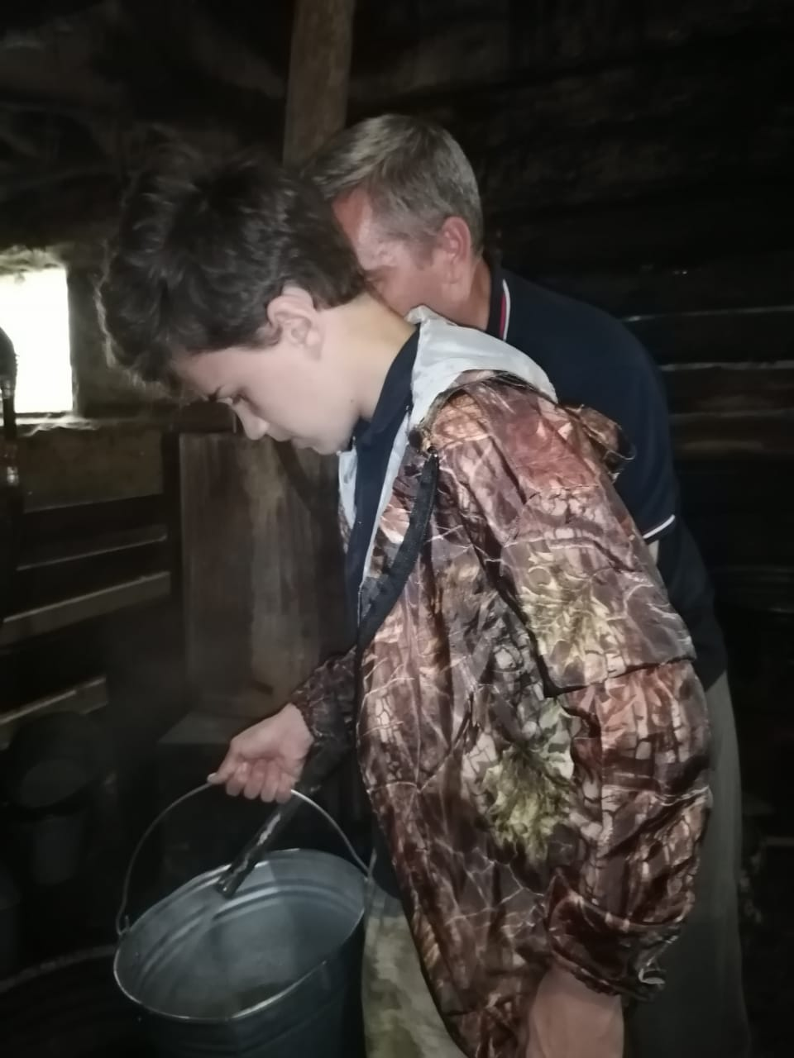
Рис. 2 - Приготовление овсяного киселя для выпойки телятам

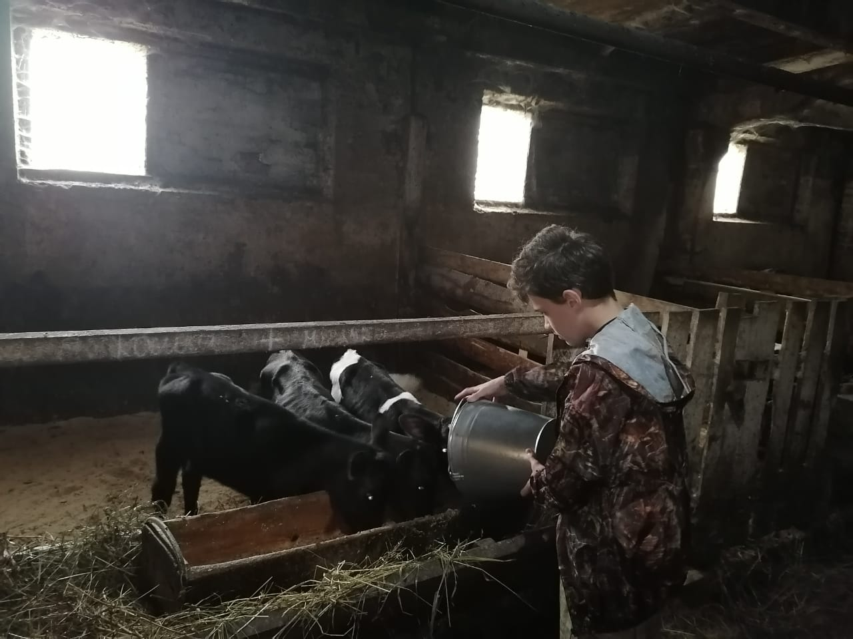 | 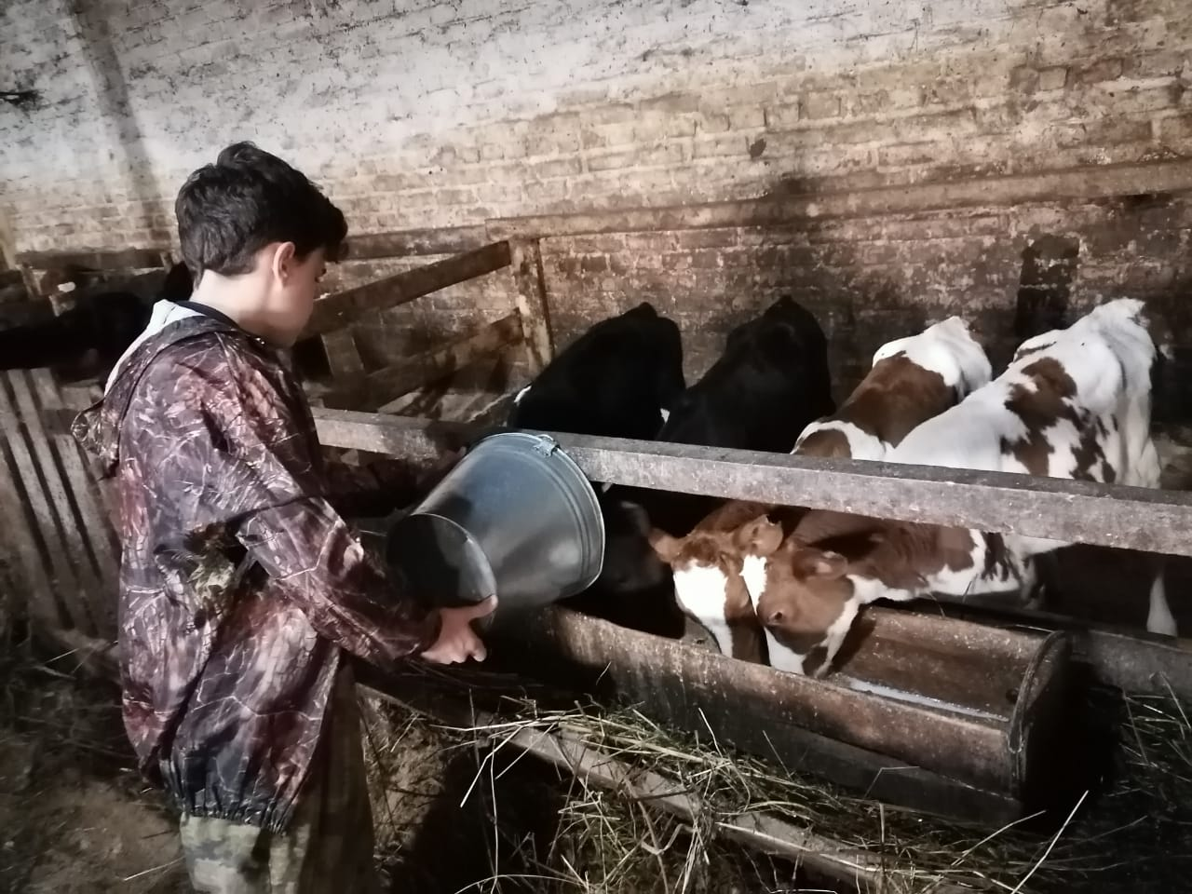
Рис. 3,4 – Кормление телят

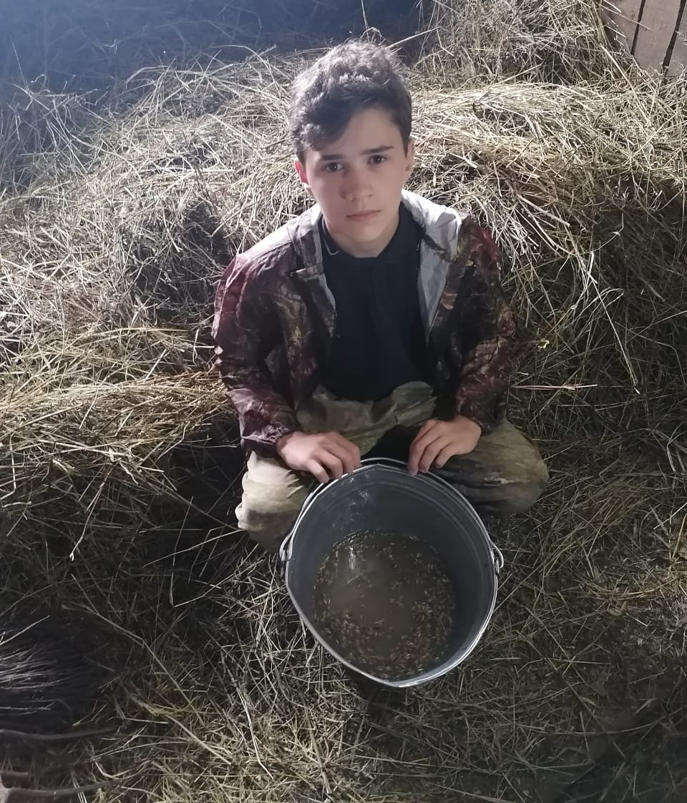
Рис. 5– Запаривание дроблёного овса

Приложение 2
Рецепт овсяного киселя
Муку овсяную ½ кг залить горячей водой в количестве 1,5 литра. Тщательно размешать, дать настояться на протяжении 30 минут, процедить. На 1 литр киселя положить поваренную соль – 1 грамм, прокипятить и оставить вариться до загустения. Перед дачей теленку нужно остудить напиток до +35-38°С
Давать животным в дневное время, подогревать кисель по мере необходимости.

